Собственникам (арендаторам) жилых и нежилых помещений.
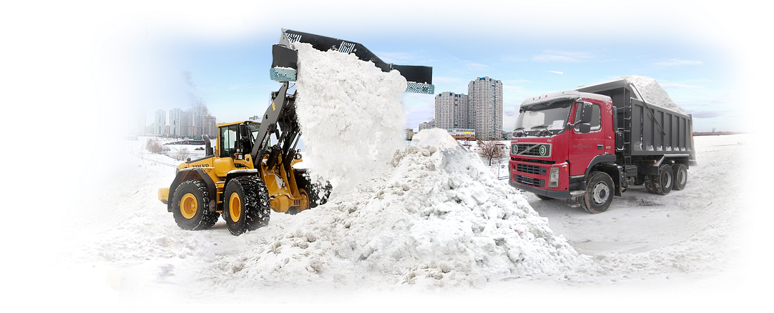
15.01.2024 года (понедельник) с 8.00
будет производиться механизированная
УБОРКА СНЕГА.

Убедительная просьба, убрать автомобили заблаговременно.

